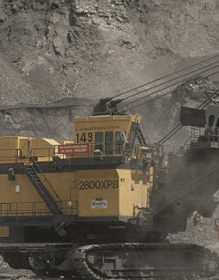
МАСЛА для направляющих скольжения
СТАНОЧНОГО ОБОРУДОВАНИЯ
ЛУКОЙЛ СЛАЙДО
НОВЫЙ ПРОДУКТ
ISO 32, 68, 150,220
ЛУКОЙЛ СЛАЙДО - высококачественные индустриальные масла для смазывания направляющих и столов скольжения станочного оборудования. Обладают низким коэффициентом трения, высокой адгезией к металлическим поверхностям, хорошей фильтруемостью, превосходными антикоррозионными и антипенными свойствами. Обеспечивают плавное, без скачков, перемещение обрабатываемых деталей, повышая качество обработки и срок службы инструмента. Оптимальны для гидросистем и смазывания направляющих, в том числе прецизионных станков с программным управлением.

Область применения:
ЛУКОЙЛ СЛАЙДО 32, 68 - масла предназначены для высоконагруженных столов линейного и ротационного типов.
ЛУКОЙЛ СЛАЙДО 150, 220 - масла высоковязкие, предназначены для высоконагруженных столов и вертикальных направляющих скольжения.
Одобрено / Соответствует требованиям: Cincinnati Machine P-47, P-50, P-53, BIJUR PT 37-1
ТУ 0253-010-79345251-2007

Типичные физико-химические характеристики:
Показатели | ЛУКОЙЛ СЛАЙДО 32 | ЛУКОЙЛ СЛАЙДО 68 | ЛУКОЙЛ СЛАЙДО 150 | ЛУКОЙЛ СЛАЙДО 220
Вязкость кинематическая при 40°C, мм2/с | 28,8-35,2 | 61,2-74,8 | 135-165 | 198-242
Индекс вязкости, не менее | 100 | 95 | 90 | 88
Температура вспышки в открытом тигле, °C, не ниже | 200 | 210 | 220 | 220
Температура застывания, °C, не выше | -25 | -20 | -15 | -15
Показатели физико-химических свойств являются типичными и могут изменяться в соответствии с требованиями ООО «ЛЛК-Интернешнл».

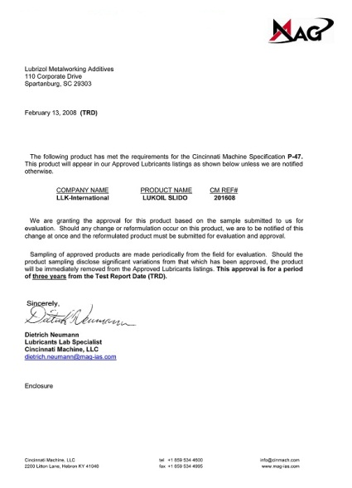
Одобрение Cincinnati Machine P-47

